INFORME SOBRE LA DISCRIMINACIÓN
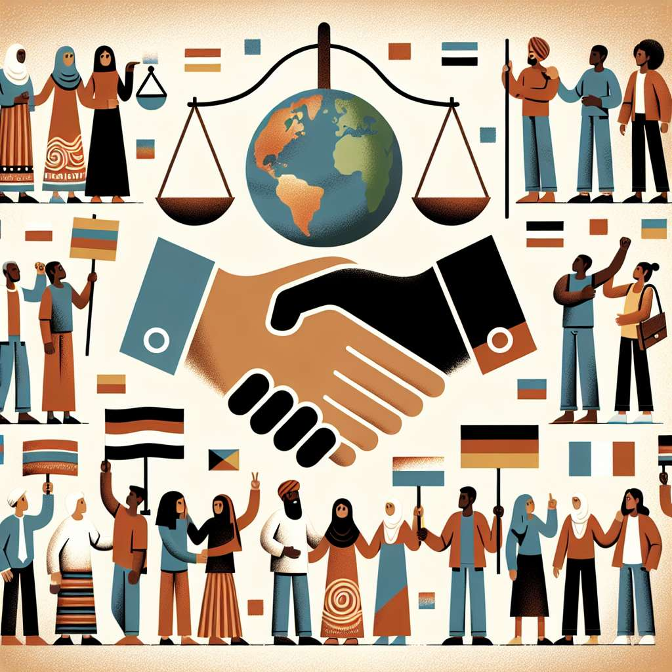
INFORME SOBRE LA DISCRIMINACIÓN
INTRODUCCIÓN
La discriminación es un fenómeno ampliamente presente en nuestras sociedades, que afecta a diferentes grupos de personas debido a características como su género, raza, origen étnico, religión, orientación sexual, discapacidad, entre otros aspectos. Este informe tiene como objetivo analizar y detallar las diferentes manifestaciones de discriminación, así como sus causas y consecuencias en la sociedad.
DESARROLLO
1. Definición y tipos de discriminación
La discriminación se puede definir como el acto de hacer una distinción o trato desfavorable hacia una persona o grupo basándose en características personales o sociales. Los tipos de discriminación más comunes incluyen la discriminación de género, racial, étnica, religiosa, de orientación sexual y discapacidades.
2. Discriminación de género
La discriminación de género se produce cuando una persona o un grupo es tratado de manera desfavorable debido a su sexo o género. Esto se manifiesta en situaciones de desigualdad salarial, violencia de género, acceso limitado a oportunidades educativas y laborales, entre otros.
3. Discriminación racial y étnica
La discriminación racial y étnica se da cuando se trata de manera injusta o desigual a las personas debido a su raza o etnia. Esto incluye actos de racismo, xenofobia, estereotipos negativos y exclusión social.
4. Discriminación religiosa
La discriminación religiosa implica tratar de manera desfavorable a las personas debido a su religión. Esto puede manifestarse en la negación de empleo o servicios, estigmatización y actos de violencia basados en la religión de una persona.
5. Discriminación por orientación sexual
La discriminación por orientación sexual ocurre cuando se trata de manera desigual o injusta a las personas debido a su orientación sexual. Esto incluye la negación de derechos y libertades, violencia y estigmatización.
6. Discriminación por discapacidad
La discriminación por discapacidad se produce cuando se trata de manera desfavorable a las personas con discapacidad. Esto puede incluir la falta de accesibilidad, la negación de oportunidades educativas y laborales, así como prejuicios y estigmatización.
7. Causas de la discriminación
La discriminación puede ser causada por diferentes factores, como la falta de información y educación, prejuicios arraigados, estereotipos sociales, el poder y la dominación de un grupo sobre otro, entre otros. Además, la discriminación también puede ser perpetuada por las normas culturales y sociales existentes en una determinada sociedad.
8. Consecuencias de la discriminación
Las consecuencias de la discriminación pueden ser graves y duraderas. Este fenómeno puede afectar la autoestima y la dignidad de las personas discriminadas, generar conflictos sociales y violencia, perpetuar la desigualdad y la exclusión social, así como limitar el desarrollo y el progreso de una sociedad en su conjunto.
CONCLUSIÓN
La discriminación es un problema persistente en nuestras sociedades, que afecta a diferentes grupos de personas por motivos como su género, raza, religión, orientación sexual o discapacidad. Es importante que seamos conscientes de esta realidad y trabajemos para combatir y eliminar la discriminación en todas sus formas. Esto requiere la educación y sensibilización de la sociedad, así como la implementación de políticas y leyes que promuevan la igualdad y la no discriminación.
BIBLIOGRAFÍA
- Ortega, J., & Mora, N. (2015). Discriminación y vulnerabilidad social. Cuadernos de Trabajo Social, 28(2), 225-240.
- Palomino, H., & Franco, G. (2019). La discriminación racial: Factores de aumento o reducción en niños preescolares. Universitas Psychologica, 18(4), 1-15.
- United Nations. (2011). Derechos humanos. Tercera Conferencia Mundial sobre la Erradicación Sostenida del Racismo y la Discriminación Racial. Ginebra: Naciones Unidas.

